2.1 导数及微分
2.1.13 微分概念 2.1.14 微分的求法·微分形式不变性
2.1.15微分应用于近似计算及误差的估计
一、相关知识
1.边长为的正方形金属薄片因受温度变化的影响其边长的改变量为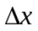，请计算该金属薄片面积的改变量，如果边长的改变量很小，如何近似计算面积的改变量？
2.设函数在点处可导，当自变量的改变量为很小时，请将函数的改变量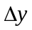表示为的线性函数及高阶无穷小的和，分析什么样的函数其改变量可以如此表示。
二、相关问题
1.函数微分的定义及几何意义。
2.如何求函数的微分？
三、练习题
1.求下列函数的微分：
(1)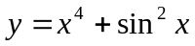； (2)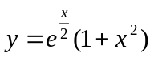； (3)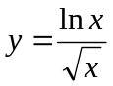。
解 用微分运算法则计算.
(1) 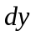＝
＝
(2) ＝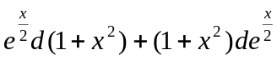＝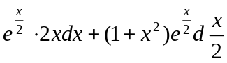
＝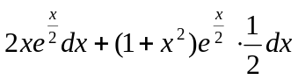＝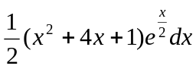.
(3) ＝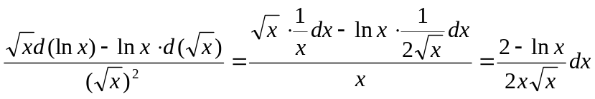.
2.求由方程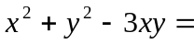0所确定的隐函数的微分。
解 先求导数，再求微分.
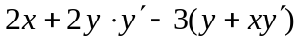＝0，
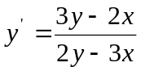， 即得 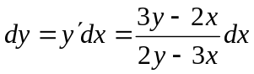.
用微分法则，将方程两端求微分，得
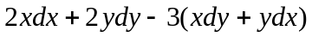＝0，
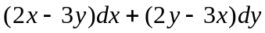＝0，
于是
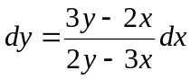.
3.利用微分计算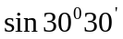的近似值。
解 已知30°30′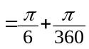, 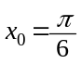, 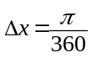.
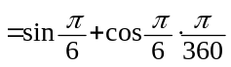
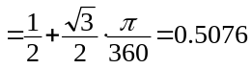.
即 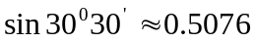。
四、思考题
1.微分和导数的区别与联系？
解 (1)起源（定义）不同：导数起源是函数值随自变量增量的变化率，即△y/△x的极限。微分起源于微量分析，如△y可分解成A△x与o(△x)两部分之和，其线性主部称微分。当△x很小时，△y的数值大小主要由微分A△x决定，而o(△x)对其大小的影响是很小的。
(2)几何意义不同：导数的值是该点处切线的斜率，微分的值是沿切线方向上纵坐标的增量，而△y则是沿曲线方向上纵坐标的增量。
(3)联系：导数是微分之商（微商）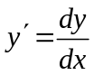, 微分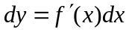，这里公式本身也体现了它们的区别。
(4)关系：对一元函数而言，可导必可微，可微必可导。

